Smlouva o realizaci přeložky silového a optického kabelu Rotter-Vír s.r.o.
na akci: II1/38815 Vír - most ev. č. 38815-2
uzavřená podle § 1746 odst. 2 zákona č. 89/2012 Sb., občanský zákoník, v platném znění
mezi
Rotter-Vír, s.r.o.
a
Krajská správa a údržba silnic Vysočiny, příspěvková organizace
Objednatel: | Krajská správa a údržba silnic Vysočiny, příspěvková organizace
se sídlem: | Kosovská 1122/16, 586 01 Jihlava
zastoupený: Ing. Janem Míkou, MBA, ředitelem organizace
Osoby pověřené jednat jménem objednatele ve věcech

smluvních: | ředitel organizace
technických: | investiční náměstkyně
Bankovní spojení: Číslo účtu:  IČO:  DIČ:  Telefon: | 00090450  CZ00090450
Fax:
E-mail:

Zřizovatel: | Kraj Vysočina
(dále jen „Objednatel“)

a
Zhotovitel: | Rotter-Vír s.r.o.
se sídlem: zastoupený: | V Šáreckém údolí 764/1, 160 00 Praha 6  Martinem Hubáčkem, jednatelem

zapsán v obchodním rejstříku vedeným Městským soudem v Praze, oddíl C, vložka Osoby pověřené jednat jménem zhotovitele ve věcech smluvních: technických:
Bankovní spojení:
C. účtu :
IČO: DIČ: | 03634981  CZ03634981

Telefon:
E-mail:
(dále jen „Zhotovitel“),
vzhledem k tomu,že
- Zhotovitel vlastní a provozuje malou vodní elektrárnu MVE Rotter-Vír v katastrálním území Vír, obec Vír, a k tomu využívá silový a optický kabel, které umožňují zhotoviteli ovládání vtokového stavidla (dále jen „kabely“);
- Objednatel z titulu své Činnosti zamýšlí odstranit most nad derivačním kanálem přivádějícím vodu do malé vodní elektrárny a nacházejícím se ve vzdálenosti cca 140,0 m od malé vodní elektrárny (dále jen „dosavadní most“) a nahradit jej novým mostem (dále jen „nový most“);
- Kabely jsou vyvedené z malé vodní elektrárny a konci v zařízení ovládajícím vtokové stavidlo a jsou dílem položeny v chránícce umístěné v tělese dosavadního mostu; bez vyjmutí kabelů z chránícky a jejich umístění mimo dosavadní most není možné zhotovit nový most a zachovat přitom funkčnost kabelů a vtokového stavidla;
se podle § 1746 odst. 2 zákona č. 89/2012 Sb (občanského zákoníku), ve znění pozdějších předpisů, ve spojení s § 104 odst. 17 zákona Č. 127/2005 Sb o elektronických komunikacích, ve znění pozdějších předpisů, dohodli takto:
Článek 1
Předmět smlouvy
- Zhotovitel se zavazuje na svůj účet vyjmout kabely z chrániČky, umístit je při zachování funkčnosti mimo dosavadní mosta uložit kabely zpět do chrániČky, kterou bude opatřený nový most (dále jen „přeložka“).
- Objednatel se zavazuje při zhotovení nového mostu opatřit tento chráničkou, do které bude možné kabely uložit při zachování jejich celistvosti a funkčnosti a při dodržení právních předpisů nebo technických norem pro bezpečný provoz kabelů a nahradit Zhotoviteli náklady na přeložku, které by Zhotoviteli nevznikly, kdyby přeložka nebyla Objednatelem vyvolána.
Článek 2
Podmínky přeložky
  - Zhotovitel provede přeložku v rozsahu a způsobem (územním a stavebnětechnickém) uvedeným v CTN, jenž tvoří přílohu Č. 1 této smlouvy.
  - Vyžadují-li to stavební předpisy, Objednatel je povinen obstarat k provedení přeložky veřejnoprávní oprávnění podle stavebních předpisů s obsahem odpovídajícím údajům v CTN.
  - Bude-li přeložka vyžadovat umístění kabelu na nemovitosti patřící jiné osobě než Objednateli nebo Zhotoviteli, je Zhotovitel povinen opatřit si oprávnění využít po dobu trvání přeložky dotčenou cizí nemovitost k umístění kabelů.
  - Zhotovitel je oprávněn sjednat si za účelem provedení přeložky služby třetí osoby; vůči Objednateli přitom Zhotovitel odpovídá jako by přeložku provedl sám.
Článek 3
Trvání přeložky
- Objednatel písemně oznámí Zhotoviteli stavební připravenost k vyjmutí kabelů z chrániČky a k jejich umístění mimo dosavadního mostu nejpozději do 15 dnů ode dne splnění podmínky podle čl. 2.2, nejdříve však poté, co mu Zhotovitel písemně potvrdí, že získal oprávnění podle Čl. 2.3, anebo že tato oprávnění k přeložce nepotřebuje.
- Zhotovitel vyjme kabely z chrániČky a je umístí na nové stanoviště do 15 dnů ode dne doručení písemné výzvy podle čl. 3.1.
- Stavební připravenost k uložení kabelů do chrániČky umístěné na novém mostě Objednatel písemné oznámí Zhotoviteli nejméně 15 dnů předem; Zhotovitel uloží kabely do chrániČky nejpozději do 15 dnů ode dne doručení tohoto oznámení. Bez zbytečného odkladu po opětovném vložení kabelů do chrániČky Zhotovitel písemně oznámí Objednateli skončení přeložky.
- Lhůty pro vyjmutí kabelů a jejich opětovné uložení do chrániČky podle čl. 3.2 a 3.3 neběží po dobu, po kterou Zhotoviteli brání ve splnění povinnosti překážka vzniklá nikoliv z důvodů na straně Zhotovitele; po odpadnutí překážky běh lhůty pokračuje.
Článek 4
Další ujednání
  - Strany smlouvy se zavazují poskytnout si vzájemně potřebnou součinnost pro účely splnění povinnosti podle čl. 2.2 a 2.3 této smlouvy a provedení přeložky.
  - Mezí náklady Zhotovitele na přeložku podle Č. 1.2 této smlouvy patří zejména
- náklady na provedení přeložky stanovené na základě CTN uvedené včetně specifikace v příloze Č. 2 této smlouvy,
- náhrada za omezení nebo odejmutí vlastnického nebo jiného práva třetí osoby k nemovitosti dotčené přeložkou včetně nákladů na identifikaci parcel nebo na provedení odpovídajících zápisů v katastru nemovitostí, jakož i náhradu za dočasné užívání nemovitosti nebo jiné věci,
- náhrada podle právního předpisu upravujícího omezení užívání lesního a půdního fondu, veřejného prostranství nebo komunikace, náhrada škody na zemědělských plodinách vyvolané provedením přeložky, náklady na ochranu dopravní nebo technické infrastruktury, nebo
- náklady na správní nebo soudní řízení vyvolané v důsledku realizace přeložky.
Článek 5
Platební podmínky
- Náklady na přeložku podle Č. 4.2 písm. (i) této smlouvy je Zhotovitel povinen vyúčtovat do 15 dnů po doručení oznámení podle Či. 3.3 této smlouvy. Ostatní náklady na přeložku Zhotovitel vyúčtuje Objednateli do 15 dnů ode dne jejich vzniku.
- Splatnost faktury Zhotovitele nebude kratší než 30 dnů od jejího vystavení. Dostane-li se Objednatel do prodlení s placením, je povinen zaplatit Zhotoviteli smluvní pokutu ve výši 0,3 % z dlužné částky za každý den prodlení; smluvní pokuta je splatná do 10 dnů ode dne doručení písemné výzvy k její úhradě.
Článek 6
Kontaktní a odpovědné osoby smluvních stran
- Za Zhotovitele:
ve věcech smluvních:
funkce: technický inženýr; e-mail:
ve věcech technických:
funkce: správce areálu Rotter-Vír ; e-mail: tel.:
- Za Objednatele:
ve věcech smluvních:
funkce: ředitel organizace; e-mail: tel.:
ve věcech technických:
funkce: investiční náměstkyně;e-mail: _ , tel.:
- Všechny písemnosti podle této smlouvy včetně faktur, budou strany smlouvy zasílat osobě odpovědné „ve věcech smluvních'¹ uvedené v čl. 6.1, resp. 6.2. této smlouvy na adresusídla druhé smluvní strany.
Článek 7
Zrušení závazku
Závazek podle této smlouvy se zrušuje, nebude-li podmínka podle čl. 2.2 této smlouvy splněna ani do dvou let od účinnosti této smlouvy. Právo na náhradu nákladů podle čl. 1.2 této smlouvy, které Zhotovitel musel vynaložit do zrušení závazku tím není dotčeno.
Článek 8
Závěrečná ustanovení
- Má-li pro účely plnění této smlouvy dojít k předání osobních údajů podle čl. 4 odst. i Nařízení Evropského parlamentu a Rady (EU) č. 2016/679 ze dne 27. dubna 2016, o ochraně fyzických osob v souvislosti se zpracováním osobních údajů a o volném pohybu těchto údajů a o zrušení směrnice 95/46/ES (obecné nařízení o ochraně osobních údajů), (dále jen „GDPR“), jsou strany povinny zpracovávat tyto údaje v souladu s GDPR a dalšími právními předpisy na ochranu osobních údajů.
- Smluvní strany se dohodly na vyloučení aplikace následujících ustanovení § 557, § 1740 odst. 2 druhá věta a odstavec 3 a § 1743 občanského zákoníku. Smluvní strany na sebe podle § 1765 odst. 2 občanského zákoníku přebírají nebezpečí změny. Tato smlouva může být měněna pouze písemně, s vyloučením využití e-mailových nebo jiných elektronických zpráv. Objednatel není oprávněn převést tuto smlouvu nebo práva z ní plynoucí bez předchozího písemného souhlasu Zhotovitele.
- Smluvní strany prohlašují, že údaje uvedené v této Smlouvě nejsou předmětem obchodního tajemství a zároveň nejsou informacemi používajícími ochrany důvěrnosti majetkových poměrů.
- Tato smlouva nabývá platnosti dnem podpisu smluvními stranami a účinnosti dnem následujícím po dni jejího uveřejnění podle zákona č. 340/2015 Sb., o zvláštních podmínkách účinnosti některých smluv, uveřejňování těchto smluv a o registru smluv (zákon o registru smluv), ve znění pozdějších předpisů (dále jen „zákon“). Objednatel se zavazuje nejpozději do 24 dnů po uzavření smlouvy uveřejnit její obsah a tzv. metadata a splnit další povinnosti podle zákona. Objednatel doručí Zhotoviteli potvrzení o uveřejnění smlouvy podle zákona vydané správcem registru smluv nejpozději následující den po jeho obdržení.
- Nedílnou součást této smlouvy tvoří:
Příloha Č. 1 - CTN; Příloha Č. 2 - Specifikace nákladů přeložky
Tato smlouvaje vyhotovena ve dvou (2) vyhotoveních, z nichž každé má platnost originálu. Každá ze smluvních stran obdrží jedno (1) vyhotovení.
Zhotovitel: Objednatel:
V Praze dne: 27.5.2019
Ing. Jan Mika, MBA
ředitel
Martin Hubáček
jednatel
VYPRACOVAL: |  | ZODP. PROJEKTANT: |  | Puttner, s.r.o.  Šumavská 416/15. 602 00 brno —tel.  e-mail:
MÍSTO STAVBY: Vír |  | KRAJ; Vysočina
STAVEBNÍK:
STAVBA:
111/38815 Vír - most ev. č. 38815-2
SO D401 Přeložka silového a optického kabelu Rotter-Vír s.r.o.
 |  |  |  | NÁZEV SOUBORU: | 01 TZ.dwg
 |  |  |  | DATUM: | leden 2019
 |  |  |  | FORMÁT: | 7 x A4
OBSAH VÝKRESU:  Technická zpráva |  |  |  | MĚŘÍTKO: | ČÍSLO VÝKRESU: _ .  01
Obsah:
- Úvodní údaje 2
- Technické řešení stavby 3
- Zpráva o bezpečnosti 4
- Styk s inženýrskými sítěmi 5
- Důležitá upozornění 6
- Závěr 6

1.Úvodní údaje  Název stavby: | IU/38815 Vír - most ev. č. 38815-2
Stavební objekt: | SO D401 Přeložka silového a optického kabelu Rotter-Vír s.r.o.
Místo stavby: | obec Vír
Stupeň: | -
Investor: | -
Projektant: | Puttner, s.r.o., Šumavská 416/15, 602 00 Brno, tel ./fax: 541210038

Dotčené parcely:
v k.ú. Vír: 52/1, 1041/7, 1041/9, 1073/35, 1041/3, 1073/34,1073/3, 43/5

Projektové podklady
- mapové podklady ze serveru Mawis
- platné elektrotechnické předpisy a normy ČSN, PNE a ECR-TNS-AO -jednání s E-ON ČR, s. r. o.

Technický popis
Rozvodná soustava NN: 3PEN AC 50 Hz, 400/231 V, TN-C

Ochrana před nebezpečným dotykem živých částí rozvodných el. zařízení nad 1 kV: podle PNE 33 0000-1
Ochrana před přímým dotykem v rozvodných elektrických zařízení do 1000 V i nad 1000 V v distribuční soustavě dodavatele elektřiny:
polohou, dle PNE 33 0000 - 1 4V, čl. 3.2.2.1
izolací, dle PNE 33 0000 - 1 4V, čl. 3.2.2.4
Ochrana při poruše v rozvodných elektrických zařízení v distribuční soustavě dodavatele elektřiny:
do 1000 V (NN), kde je přímo uzemněný střed zdroje (uzel) - ochrana v sítích TN-C
automatickým odpojením od zdroje nadproudovými ochrannými přístroji, dle PNE
33 0000-1 3V, čl. 3.3.2.5
izolací - v nově budovaných částech sítě NN a kabel, sítích dle PNE 33 0000-1 4V, čl. 3.3.2.1
Vnější vlivy:
Podle PNE 33 0000-2 V4:
tab.č. 5 a č.6  Prostory  Třída zeminy: | VI. - venkovní dle PNE 33 0000-2 třetí dle ČSN 73 3050
Typ zeminy: | hlinitopísčitá dle ČSN EN 50 423

kabelové vedení v zemi, na sloupu (svod) - prostor typu VI, podle PNE 33 0000-1 V4 - tabulka č. 6 se jedná o prostor nebezpečný
kabelové skříně - prostor typu V, podle PNE 33 0000-1 V4 - tabulka č. 6 se jedná o prostor nebezpečný

Účel projektu
Projekt řeší přeložku kabelového vedení, které je v nevyhovující trase vůči rekonstrukci mostního objektu a kanalizace.

2. Technické řešení stavby

Kabelové vedení NN
Stávající kabelové vedení bude na pozemku k.ú. Vír, p.č. 1073/3 přerušeno a nas poj kováno na nový kabel NN 1-CYKY 4x10, nový podzemní kabel bude veden kolmo nad kanalizací DNI600 a následně ve stávající chráničce přes komunikaci. Dále bude pokračovat v mostní římse až po její vyústění na p.p.č. 52/1, kde bude naspojkován na stávající podzemní kabelové vedení NN. Stávající kabelové vedení NN mezi těmito spojkami bude zrušeno.
V trase od kabelové spojky NN na začátku trasy (p.p.č. 1073/3) po vstup do mostní římsy bude kabel NN umístěn v plastové chráničce 50mm.
Z důvodu požadavku správce překládaného kabelového vedení NN (Rotter-Vír s.r.o.) bude kabelové vedení NN přerušeno pouze v rámci jedné vypínací doby. To bude zajištěno následovně:
Navržený kabel NN bude po dobu stavebních prací na kanalizaci DNI600 uložen v provizorním kabelovém žlabu v délce cca 8m a následně bude uložen do pískového lože a zasypán zeminou.
délka trasy nového kabelu NN 64 m
Kabelová spojka NN 2x
Veškeré podzemní sítě jsou v situaci zakresleny informativně podle podkladů zadavatele projektové dokumentace a podle kopií map jednotlivých správců sítí. Výkopové práce v blízkosti jiných podzemních sítí se budou provádět ručně a před jejich započetím je třeba zajistit jejich řádné vytýčení.

Uložení kabelů NN v zemi
Kabel NN 0,4 kV se uloží ve volném terénu s krytím cca 0,7 m v kabelové rýze hloubky 0,8 m a šířky 0,5 m, ve vjezdech s min. krytím 0,8 m v plastové chráničce a v silnici s min. krytím 1 m v plastové chráničce. Výstup chrániček musí být proveden tak, aby se kabel nepoškodil. Konce chrániček budou utěsněny proti vnikání zeminy a vody. Kabel se uloží na vrstvu písku. Po uložení se kabel zasype pískovou vrstvou. Výkop se nesmí zasypat popelem nebo podobným materiálem. Šířka rýhy je vázaná „Technicko-operativní normou spotřeby materiálu“ pro kabelové práce. Uložení chrániček s kabely je vyznačeno na příčných řezech ve výkresové části.

Ohyb kabelů NN
Při kladení kabelů v zemi, musí být zachován nejmenší poloměr ohybu při tažení 15-ti násobku průměru kabelu a po uložení 15-ti násobku průměru kabelu, pokud výrobce neudává v TP jinak.

Ochrana před bludnými proudy
Je pasivní, při použití celoplastového kabelu.

Ochranné pásmo kabelového vedení
Ochranné pásmo podzemního vedení elektrizační soustavy do 110 kV včetně a vedení řídící, měřící a zabezpečovací techniky Činí 1 m po obou stranách krajního kabelu.

3. Zpráva o bezpečnosti

Zajištění bezpečnosti práce
Vedoucí montážní skupiny musí mít kvalifikaci dle §8 vyhlášky č. 50/7 8sb. Při práci je nutno používat předepsané ochranné a pracovní pomůcky.
Při montáži a provozu stanice musí být dodržována ustanovení příslušných norem, zejména:
ČSN IEC 60050-614 | Mezinárodní elektrotechnický slovník - Část 614: Výroba,
ČSN 33 0340 | přenos a rozvod elektrické energie - Provoz Elektrotechnické předpisy. Ochranné kryty elektrických
ČSN 33 2000-1 ed.2 | zařízení a předmětů  Elektrické instalace nízkého napětí - Část 1: Základní hlediska, stanovení základních charakteristik, definice
ČSN 33 2000-4-41, ed.2 | Elektrické instalace nízkého napětí - Část 4-41: Ochranná opatření pro zajištění bezpečnosti - Ochrana před úrazem
ČSN 33 2000-4-43 ed. 2 | elektrickým proudem  Elektrické instalace nízkého napětí - Část 4-43: Bezpečnost
ČSN 33 2000-4-473 | - Ochrana před nadproudy  Elektrotechnické předpisy. Elektrická zařízení. Část 4: Bezpečnost. Kapitola 47: Použití ochranných opatření pro zajištění bezpečnosti. Oddíl 473: Opatření k ochraně proti
ČSN 33 2000-5-52 ed.2 | nadproudům  Elektrické instalace nízkého napětí - Část 5-52: Výběr a
ČSN 33 2000-5-54 ed.3 | stavba elektrických zařízení - Elektrická vedení  Elektrické instalace nízkého napětí - Část 5-54: Výběr a
ČSN 33 2000-6  ČSN 33 1500  ČSN 33 3210 | stavba elektrických zařízení - Uzemnění a ochranné vodiče Elektrické instalace nízkého napětí - Část 6: Revize Elektrotechnické předpisy. Revize elektrických zařízení Elektrotechnické předpisy. Rozvodná zařízení. Společná
ČSN 73 6006 | ustanovení  Výstražné fólie k identifikaci podzemních vedení
ČSN 73 6005  ČSN P 73 7505  ČSN EN 60529  ČSN EN 50110-1 ed.2  ČSN ISO 3864  ČSN 83 9061 | technického vybavení  Prostorové uspořádání sítí technického vybavení  Kolektory a ostatní sdružené trasy vedení inženýrských sítí Stupně ochrany krytem (krytí - IP kód)  Obsluha a práce na elektrických zařízeních  Bezpečnostní barvy a bezpečnostní tabulky  Technologie vegetačních úprav v krajině - Ochrana stromů, porostů a vegetačních ploch při stavebních pracích
PNE 33 0000-1 | Ochrana před úrazem el. proudem v distribuční soustavě dodavatele elektřiny
PNE 33 0000-2 | Stanovení základních charakteristik vnějších vlivů působící na rozvodná zařízení distribuční a přenosové soustavy

PNE 33 0000-3 | Revize a kontroly el. zařízení přenosové a distribuční soustavy
PNE 33 0000-6 | Obsluha a práce na el. zařízeních pro výrobu, přenos a distribuci el. energie.
PNE 35 7040 | Značení kabelových rozvodných skříní používaných v distribuční soustavě a elektrických přípojkách
PNE 33 3301 ed. 2 | Elektrická venkovní vedení s napětím nad 1 kV AC do 45 kV včetně
PNE 33 3302  PNE 34 1050 | Elektrická venkovní vedení s napětím do 1 kV AC  Kladení kabelů NN, VN a llOkV v distribučních sítích energetiky
ECR-TNS-AO-OO 4900.01  ECR-TNS-AO-OO 4910.01 ECR-PP AO-024 VYHLÁŠKA 50/1978 | Uzemnění el. zařízení v distribučních sítích a objektech. Uzemnění cl. zařízení. Projektování, výstavba a provoz. Nakládání s demontovanými materiály a odpady.  Českého úřadu bezpečnosti práce a Českého báňského úřadu o odborné způsobilosti v elektrotechnice

4.Styk s inženýrskými sítěmi
Pro vzájemný styk inženýrských sítí platí ČSN 73 6005 „Prostorová úprava vedení technického vybavení“.

Vodovodní sítě a přípojky
Realizací této stavby dojde k souběhu a křížení kabelu NN. Při souběhu se musí dodržet minimální vodorovná vzdálenost 40 cm, při křížení se musí dodržet minimální svislá vzdálenost 40 cm. V celé délce souběhu a křížení navrženého kabelu jsou dovolené vzdálenosti dodrženy.

Stokové sítě a kanalizační přípojky
Při souběhu či křížení kabelu NN. Při souběhu se musí dodržet minimální vodorovná vzdálenost 50 cm, při křížení se musí dodržet minimální svislá vzdálenost 30 cm. V celé délce souběhu a křížení navrženého kabelu jsou dovolené vzdálenosti dodrženy.

Plynovod
Při souběhu s nízkotlakým plyn, řadem nutno dodržet min. vzdálenost 40cm, se středotlakým 60cm, při křížení s nízkotlakým 10cm, se středotlakým lOcm. Při křížení se kabely uloží do kabel, žlabů délky lm, pokud možno nad plynovodem s přesahem min. lm. Při souběhu s vysokotlakým plynovodem nutno dodržet min. vzdálenost 2m, při křížení 0,5m, kabel se uloží do tvárnicové chráničky nebo do korýtka v délce 2m od potrubí na obě strany. Při souběhu lze v odůvodněných případech vzdálenost snížit na 2m za předpokladu, že kabel bude uložen do tvárnicové chráničky nebo do korýtka - ČSN EN 1594.

Sdělovací kabely
Realizací této stavby dojde ke křížení kabelu NN se sdělovacími kabely. Při křížení se musí dodržet minimální svislá vzdálenost 30 cm u kabelů nechráněných. Při uložení kabelu v technickém kanálu (plastové chráničce) nebo v betonové chráničce se minimální svislá vzdálenost zkracuje na 10 cm. V místě uložení navrženého kabelu NN v plastové chráničce bude kabel NN uložen pod sdělovacím kabelem tak, aby byla dodržena dovolená svislá vzdálenost. Pří křížení navrženého kabelu se sdělovacími kabely jsou minimální vzdálenosti dodrženy.
- Důležitá upozornění

Použitý elektromon tážní materiál
Navržený a skutečně použitý materiál a způsob provedení musí odpovídat platným předpisům, normám ČSN, zákonu č. 22/1997 Sb.

Vliv stavby na životní prostředí
Práce uvedené v tomto projektu a také provoz elektrického zařízení navrženého tímto projektem nemají negativní vliv na okolní životní prostředí a nevyžadují proto žádná zvláštní opatření.

Náhrada škod a uvedení do provozu
Po dokončení stavby provede investor vyčíslení a náhradu škod vzniklých stavbou vedení. Dále investor po dokončení stavby požádá o kolaudaci a uvedení stavby do trvalého provozu. El. zařízení lze uvést do trvalého provozu až na základě pozitivního výsledku výchozí el. revize.
- Závěr
Projekt byl vypracován dle požadavků zadavatele. Veškeré změny oproti této PD nutno odsouhlasit projektantem.
V Brně, leden 2019
Puttner, s.r.o.
. SÓD401: '

... -o

u
• o.
■ >^{rř}-- „■v* - ~ -
> >; SOD401:
z'
•X-
z * x--.
&'■■■ ••
KABELOVÁ SPOJKA NN
NAVRŽENÉ PLASTOVÉ CHRÁNIČCE 05OMM.
. DÉLKA TRASY26M?*
■"■■■'> - /;Z.
G ’ 'CV / l.
Ó - , ■ >. •• .
O- • •' _•
IUNIKACÍ ULOŽ&NÍV.ELSTÁVAJÍCÍ CHRÁNČCE
■ • ,_{rb}. ■ - ■ _ ; - —
'■ X ■**•**.
■)
° SO D401 ?
NAVRŽENÝ KABĚL NN CYKY 4X10MM, \ DÉLKA TRASY 64M
SUU4U1? <•
ULOŽENÍ POD KOMUNIKACÍ VE STÁVAJÍCÍ CHRÁNIČCE, DÉLKA TRASY-15M.
„0
SOD401: .
ULOŽENÍ V.ŘÍMSÉV
•xj
... ._ LASTÓVÉ CHRÁNIČCE 050MM, UMÍSTĚNÍ CHRÁMČKY JE SOUČÁSTÍ ÚPRAVY MOSTU, DÉLKA TRASY 36 i' ' .
%•
^{C}6
<3
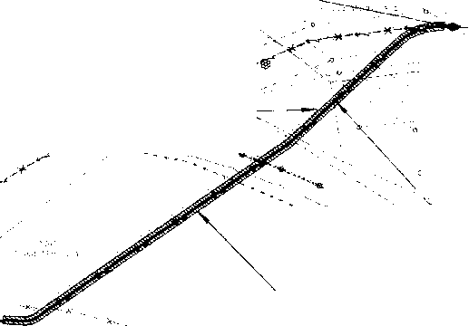

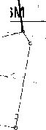



•1
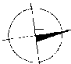
LEGENDA:
VYPRACOVAL |  | ZODP. PROJEKTANT: |  | Puttner, s.r.o.
 |  |  |  | ŠUMAVSKÁ t_{e}| | 416/15. 602 00 BRNO
MÍSTO STAVBY: Vír |  | KRAJ: Vysočina |  | e-mail:
STAVEBNÍK:
STAVBA: |  |  |  | STUPEŇ PD: | DUR/DSP
111/38815 Vír-most ev. č. 38815-2 |  |  |  | NÁZEV SOUBORU: | 02_s'ituace.dwg
SO D401 Přeložka silového a optického kabelu Rotter-Vír s.r.o. |  |  |  | DATUM: | leden 2019
 |  |  |  | FORMÁT: | 2 x A4
OBSAH VÝKRESU: |  |  |  | MĚŘÍTKO: | ČÍSLO VÝKRESU:
Situace |  |  |  | 1:250 | 02
NAVRŽENÝ KABEL NN
RUŠENÝ KABEL NN
, STÁVAJÍCÍ KABEL NN
..... .. . .. — NAVRŽENÝ SDĚLOVACÍ KABEL CETIN - NENÍ SOUČÁSTÍ TÉTO PD

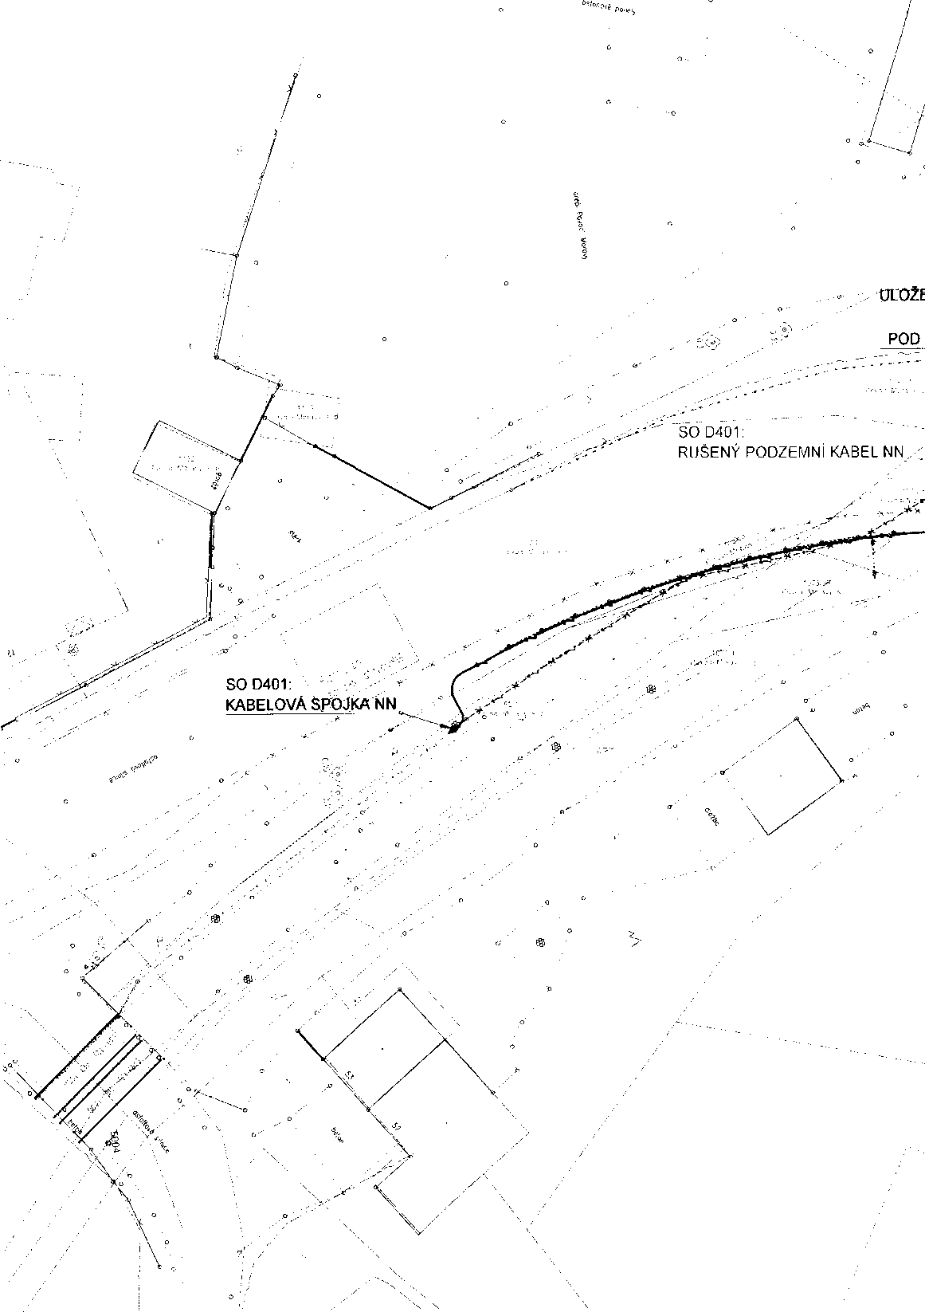
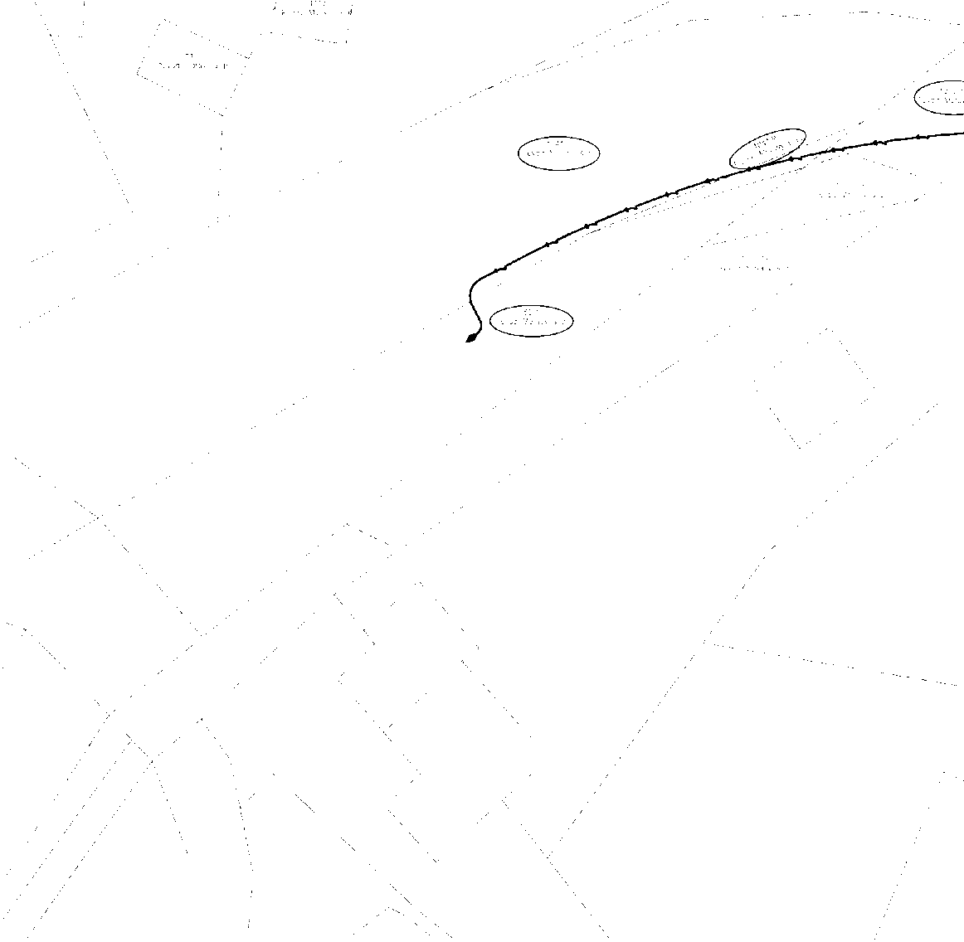
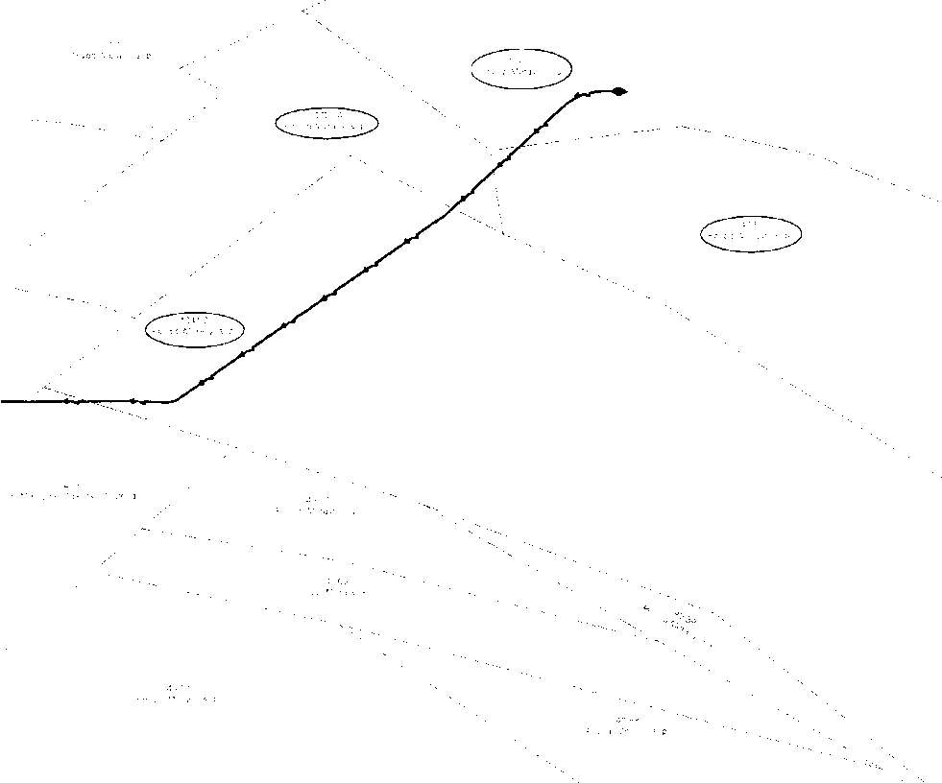
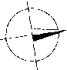
"> NAVRŽENÝ KABEL NN
LEGENDA:
VYPRACOVAL |  | ZODP. PROJEKTANT: |  | Puttner, s.r.o. ^^9 ŠUMAVSKÁ 416/15, 602 ™  tel, fax.  e-mail:
MÍSTO STAVBY: Vír |  | KRAJ: Vysočina
STAVEBNÍK:
STAVBA:
111/38815 Vír - most ev. č. 38815-2
SO D401 Přeložka silového a optického kabelu Rotter-Vír s.r.o.
 |  |  |  | NÁZEV SOUBORU: | 03_KM.dwg
 |  |  |  | DATUM: | leden 2019
 |  |  |  | FORMÁT: | 2 x A4
OBSAH VÝKRESU:  Zákres do KM |  |  |  | MĚŘÍTKO:  1:250 | ČÍSLO VÝKRESU: _ _  03

VYPRACOVAL: |  | ZODP. PROJEKTANT: |  | Puttner, s.r.o.
 |  |  | f r ~ | ŠUMAVSKÁ 416/15. 602 00 BRNO
MÍSTO STAVBY: Vír |  | KRAJ: Vysočina |  | e-mail:
STAVEBNÍK:
STAVBA:
111/38815 Vír-most ev. č. 38815-2 |  |  |  | NÁZEV SOUBORU: | 04 rezy.dwg
SO D401 Přeložka silového a optického kabelu Rotter-Vír s.r.o. |  |  |  | DATUM: | leden 2019
 |  |  |  | FORMÁT: | 3 x A4
OBSAH VÝKRESU: |  |  |  | MĚŘÍTKO: | ČÍSLO VÝKRESU: *
Vzorové řezy kabelovou trasou |  |  |  | 1:10 | 04

ULOŽENÍ KABELU NN

VE VOLNÉM TERÉNU

O o 00
POVRCH TERÉNU
ZÁHOZ ZEMINOU
PÍSKOVÉ LOŽE
z
Z-.Z/Z
I
z
VÝSTRAŽNÁ FÓLIE
1—CYKY 4x10
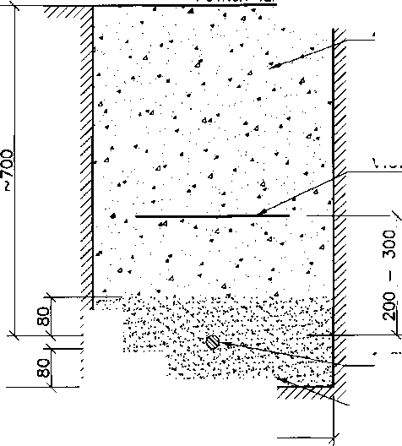

ULOŽENÍ KABELU NN ~
v předpřipravené chráničce v
mostní římse
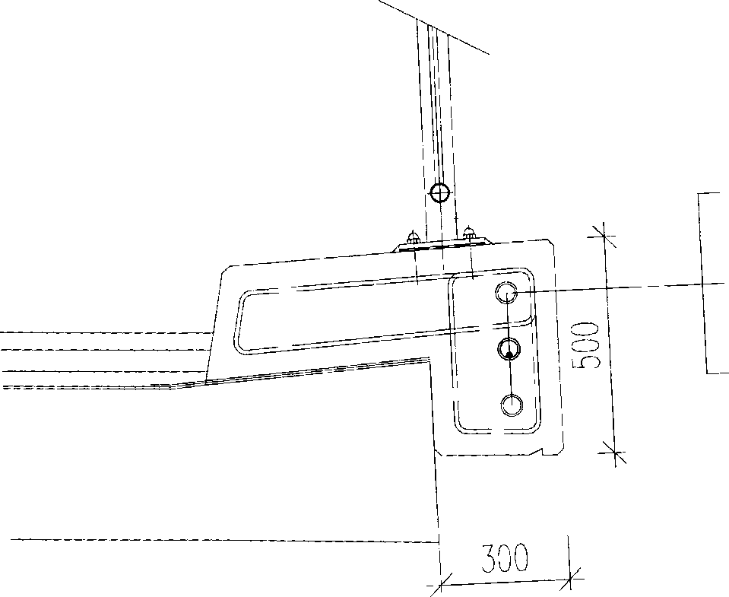
rezervní chrónička požadavek E.ON chráníčka 50/41 Rotter-Vír s.r.o., chrónička 50/41 Rotter-Vír s.r.o.,
50/41 červená
- silový kabel SO D401
- optický kabel
SO D401
akce číslo zakázky strana
111/38815 Vír - most ev. č. 38815-2 1
1/Technickázpráva stupeň DUSP
IH/38815 Vír - most ev. č. 38815-2
1/ Technická zpráva
Obsah:
- Všeobecná část 2
  - Identifikační údaje mostu 2
  - Stručný popis zadávacích podmínek 2
  - Závazné podklady 2
- Související dotčené stavební objekty 2
- Popis technické řešení 3
- Zajištění bezpečnosti práce 4
- Styk s inženýrskými sítěmi 4
- Závěr 4
AKCE
111/38815 Vír - most ev. č, 38815-2 1/Technická zpráva
ČÍSLO ZAKÁZKY
STUPEŇ DUSP
STRANA
2

1 Všeobecná část

1.1 Identifikační údaje mostu
Název stavby:
Druh stavby:
111/38815 Vír - most ev. č. 38815-2 přestavba stávajícího mostu

Místo:
Obec:
Katastrální území:
Kraj:
silnice 111/38815 v intravilánu obce Vír
Vír
Vír (782491)
Kraj Vysočina
Objednatel:
Krajská správa a údržba silnic Vysočiny, p. o.
Kosovská 1122/16
583 01 Jihlava
Správce silnice a mostu:
Krajská správa a údržba silnic Vysočiny, p. o.
Kosovská 1122/16
583 01 Jihlava
Zhotovitel projektové dokumentace:
Mostní projekce s. r. o., IČ 067 54 449
Jana Babáka 2733/11
612 00 Brno
Zodpovědný projektant:
, člen ČKAIT č.
Stupeň dokumentace:
DUSP+PDPS

1.2 Stručný popis zadávacích podmínek
Objekt D401 je součástí připravované stavby „111/38815 Vír - most ev. č. 38815-2". Stávající optický kabel Rotter-Vír s.r.o. je veden po levém břehu (pohled proti toku). Druhým mostním otvorem vstupuje do profilu pod mostem a pokračuje po pravém břehu směrem k ovládání stavidla továrního náhonu. Z důvodů nutnosti kompletně vybourat stávající konstrukce je navrženo rozpojení kabelu jeho délkové nastavení a uložení v nové chráničce v mostní římse. Optický a silový kabel půjdou v nové mostní římse v samostatných chráničkách a navážou na stav před a za mostem, kdy jdou v jedné společné chráničce.

1.3 Závazné podklady
Ke zpracování projektu byly využity tyto podklady:
- zaměření stávajícího stavu
- podklady sdělené správcem kabelu (Rotter-Vír s.r.o.)

2 Související dotčené stavební objekty
Stavba obsahuje tyto ucelené stavební objekty:
- D001/ Bourání stávajících konstrukcí
- D201/ Mostev.č. 38815-2
- D401/ Přeložka silového a optického kabelu Rotter-Vír s.r.o.
- D402/ Přeložka kabelů CETIN a. s.
- D901/ Provizorní pěší trasa

AKCE | ČÍSLO ZAKÁZKY | STRANA
111/38815 Vír - most ev. č. 38815-2 |  | 3
1/Technická zpráva | STUPEŇ DUSP

- Popis technické řešení
Před zahájením vlastních stavebních prací je nutné požádat všechny správce o vytýčení a zřetelné označení všech inženýrských sítí na místě. Po dobu stavebních prací budou stávající IS v zájmovém prostoru ochráněny.
Silový a optický kabel jsou vedeny ve společné chráničce vnějšího průměru 40 mm na břehu koryta. Chránička s kabely je před mostem vedena po levém břehu (při pohledu proti toku), prochází vzdušně druhým mostním otvorem a pokračuje po pravém břehu koryta náhonu k ovládání stavidla u denní nádrže Vírské přehrady. Kabely budou před bouráním mostu rozpojeny a prodlouženy na požadovanou délku. Před mostem budou vytaženy v chráničce do terénu, uloženy samostatně do nových chrániček s následným zabetonováním do nové mostní římsy. Za římsou projdou pod silnicí na levou stranu komunikace a budou vyústěny na pravý břeh, odkud budou pokračovat v původní trase ve společné chráničce.
Před zahájením prací na optickém kabelu bude provedeno měření útlumu optických vláken a zpracovány měřící protokoly z tohoto měření. Stávající optický kabel bude před zahájením vlastní rekonstrukce přerušen v místě odklonu od stávající trasy. V bodě přerušení budou osazeny zemní kabelové komory, ve kterých bude zakončena stávající chránička opt. kabelu. Do těchto komor budou uloženy zemní optické spojky a rezerva optického kabelu. Během přestavby mostu bude nový optický kabel mezi spojkami veden po provizorní trase. Vybudování této trasy je zahrnuto v rozpočtu přeložky silového kabelu. Je nutné kabel zabezpečit tak, aby během provádění prací při přestavbě nedošlo k poškození tohoto kabelu. Po napojení kabelu bude provedeno měření a kabel bude předán uživateli k provozu. Po dokončení přestavby bude provedeno rozpojení optického kabelu v jedné spojce. Kabel bude demontován z provizorní trasy a nainstalován do připravené nové trasy mezi zemními komorami. Kabel bude opět v optické spojce napojen, bude provedeno závěrečné měření optických vláken a zpracování protokolů.
V místě vodovodu SKL DN1600 bude chránička připevněna na samonosný ocelový profil (požadavek správce) s přesahem min. 1,5 m kolmo od líce potrubí.
Tento elaborát řeší pouze přeložku optického kabelu. Přeložka silového kabelu je dílčí částí SO D401.
Veškeré podzemní sítě jsou v situaci zakresleny informativně podle podkladů zadavatele projektové dokumentace a podle kopií map jednotlivých správců sítí. Výkopové práce v blízkosti jiných podzemních sítí se budou provádět ručně a před jejich započetím je třeba zajistit jejich řádné vytýčení.

Uložení kabelů v zemi
Kabel se uloží ve volném terénu s krytím cca 0,7 m v kabelové rýze hloubky 0,8 m a šířky 0,9 m (bude uloženo společně s kabelem NN), ve vjezdech s min. krytím 0,9 m v plastové chráničce a v silnici s min. krytím 0,9 m v plastové chráničce. Pod chodníkem je min. krytí 0,4 m a ve volném terénu 0,6 m. Výstup chrániček musí být proveden tak, aby se kabel nepoškodil. Konce chrániček budou utěsněny proti vnikání zeminy a vody. Kabel se uloží na vrstvu písku. Po uložení se kabel zasype pískovou vrstvou. Výkop se nesmí zasypat popelem nebo podobným materiálem. Šířka rýhy je vázaná „Technicko-operativní normou spotřeby materiálu" pro kabelové práce. Uložení chrániček s kabely je vyznačeno na příčných řezech ve výkresové části. Uložení bude provedeno do jedné rýhy v souběhu s kabelem NN.

Ohyb kabelů
Při kladení kabelů v zemi, musí být zachován nejmenší poloměr ohybu při tažení 15-ti násobku průměru kabelu a po uložení 15-ti násobku průměru kabelu, pokud výrobce neudává vTP jinak.
AKCE
111/38815 Vír - most ev. č. 38815-2 1/Technická zpráva
ČÍSLO ZAKÁZKY
stupeň DUSP
STRANA
4

Ochranné pásmo kabelového vedení
Ochranné pásmo podzemního komunikačního vedení činí 1,5 m po obou stranách krajního kabelu.
- Zajištění bezpečnosti práce
Při provádění prací je nutno dodržovat všechny zásady, vyhlášky a zákony pro zajištění bezpečnosti a ochrany zdraví při práci. Vedoucí montážní skupiny musí mít příslušnou kvalifikaci pro provádění prací. Při práci je nutno používat předepsané ochranné a pracovní pomůcky.
- Styk s inženýrskými sítěmi
Pro vzájemný styk inženýrských sítí platí ČSN 73 6005 „Prostorová úprava vedení technického vybavení".

Vodovodní sítě a přípojky
Realizací této stavby dojde k souběhu a křížení kabelu. Při souběhu se musí dodržet minimální vodorovná vzdálenost 40 cm, při křížení se musí dodržet minimální svislá vzdálenost 20 cm. V celé délce souběhu a křížení navrženého kabelu jsou dovolené vzdálenosti dodrženy.

Stokové sítě a kanalizační přípojky
Při souběhu či křížení kabelu. Při souběhu se musí dodržet minimální vodorovná vzdálenost 50 cm, při křížení se musí dodržet minimální svislá vzdálenost 20 cm. V celé délce souběhu a křížení navrženého kabelu jsou dovolené vzdálenosti dodrženy.

Silové kabely
Realizací této stavby dojde k souběhu s kabelem NN. Při souběhu a křížení se musí dodržet minimální světlá vzdálenost 30 cm u kabelů nechráněných. Při uložení kabelu v technickém kanálu (plastové chráničce) nebo v betonové chráničce se minimální světlá vzdálenost zkracuje na 10 cm. V místě uložení navrženého kabelu v plastové chráničce bude kabel uložen tak, aby byly dodrženy dovolené vzdálenosti. Při křížení navrženého kabelu se sdělovacími kabely jsou minimální vzdálenosti dodrženy.
- Závěr
Projekt byl vypracován dle požadavků zadavatele. Veškeré změny oproti této PD nutno odsouhlasit projektantem.
Brno, leden 2019
Jiří Tulis
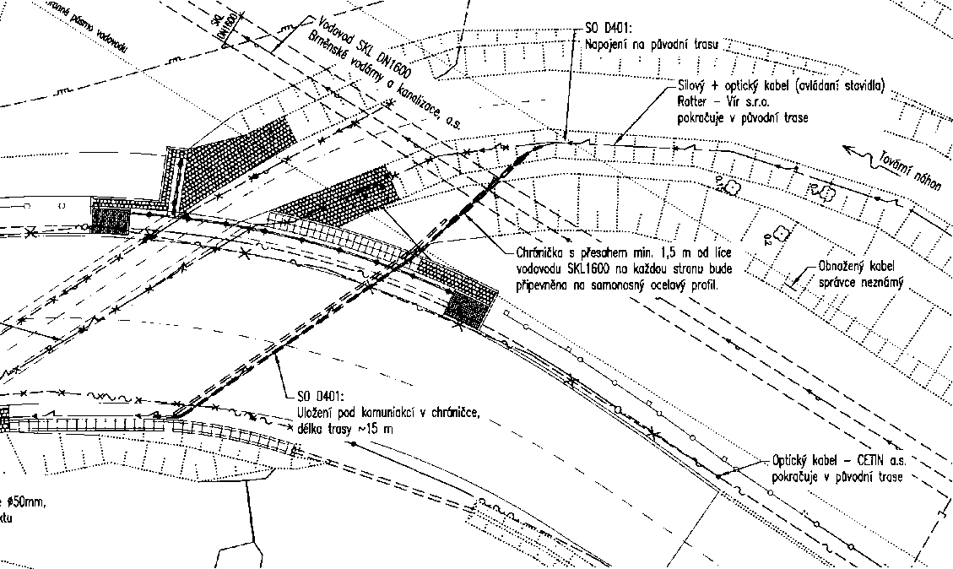

LEGENDA SÍTÍ:
Nepoužívané sdělovací vedení (E.ON Servisní, s.r.o.)
Silový a optický kabel (Rotter—Vír s.t.o.)

Vodovod SKL DN1600 (Brněnské vodárny a kanalizace, a.s.)
(dle popisu) | Vodovod LT100 (Vas, a.s., divize Ždár nad Sázavou) Vodovodní přípojka na parcelu 49/8 (SJM Houdek, Houdková)
 | Optický kabel (CETIN a.s.)
"LLLT“ | Plynovod STL PE/63 (GridServices s.r.o.)

D401 Přeložka silového kabelu Rotter-Vír s.r.o.
Výškový systém: Bpv
Souřadnicový systém: S-JTSK
ZODPOVĚDNÝ PROJEKTANT VYPRACOVAL | KONTROLOVAL | ^{c}ji—inps-qp Mostní projekce s.r.o.  www.mostniprojekce.cz
Investor: KSÚSV Kraj: Kraj Vysočina |  | DATUM | 11/2018
111/38815 Vír - most ev. č. 38815-2 |  | FORMÁT | 4A4
 |  | STUPEŇ PD | DUSP
 |  | MĚŘÍTKO | 1:250
 |  | Vír, 38815-2\ 2 Sit.dwg
Situace - optický kabel |  | ČÍSLO PARÉ | ČÍSLO VÝKRESU  2

Vodovod LT1OO, Vodárenská akciová společnost, a.s. divize Žcfár nad Sázavou
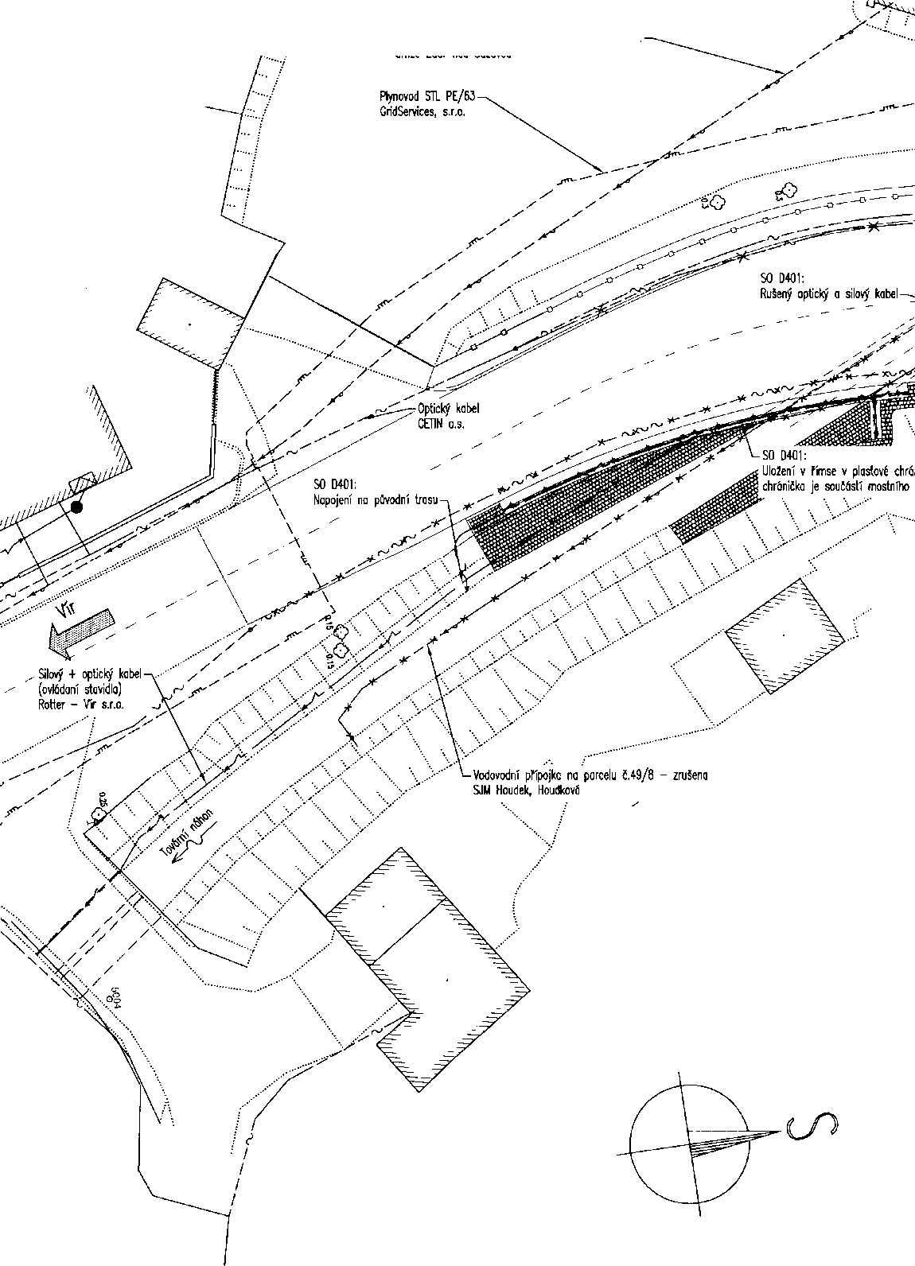

ULOŽENÍ KABELŮ VE VOLNÉM TERÉNU

1:10
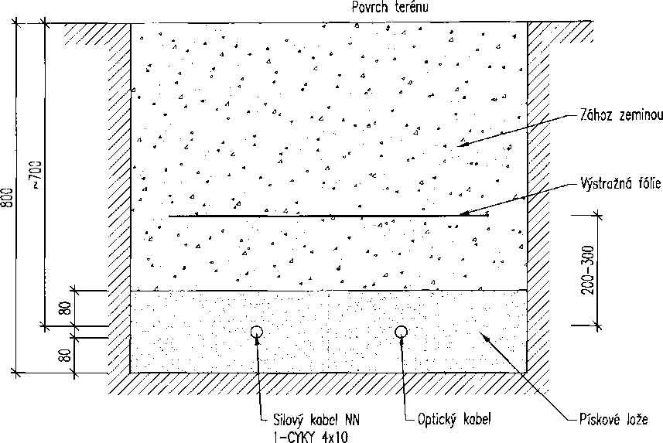
900

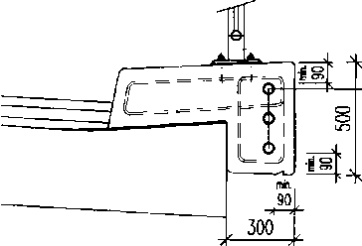

ULOŽENÍ KABELŮ V ŘÍMSE
800 „
T
-rezervní chránička 50/41 červená požadavek E.ON
■- chránička 50/41 - silový kabel Rotter—Vír s.r.o., S0 0401
*- chránička 50/41 - optický kabel
Rotter—Vír s.r.o., S0 D401

KRYCÍ LIST SOUPISU PRACÍ
Stavba:
111/38815 Vír - most ev. č. 38815-2
SO: SO D401 Přeložka silového a optického kabelu Rotter-Vír s.r.o.
Miste Vír
Zadavatel:
Uchazeč:
Projektant:
Zpracovatel:
Puttner, s.r.o.
Poznámka:
Cena bez DPH
DPH základní
snížená
Cena s DPH

COCZ:
Datum:
11. 10. 2018

IČ:
DIČ:
IČ:
DIČ:
IČ:
DIČ:
IČ:
DIČ:
 |  |  |  | 64 612,72
 | Základ daně  64 612,72  0,00 |  | Sazba daně  21,00%  15,00% | Výše daně  13 568,67  0,00
 |  | v CZK |  | 78 181,39

REKAPITULACE ČLENĚNÍ SOUPISU PRACÍ
Stavba:
111/38815 Vír - most ev. č. 38815-2
Místo:
Zadavatel:
Uchazeč:
Kód dílu - Popis
Náklady ze soupisu prací
HSV - Práce a dodávky HSV
997 - Přesun sutě
M - Práce a dodávky M
21-M - Elektromontáže
46-M - Zemní práce při extr.mont.pracích
Datum: | 11. 10. 2018
Projektant:
Zpracovatel: | Puttner, s.r.o.  Cena celkem [CZK]

SOUPIS PRACÍ
Stavba:
111/38815 Vír - most ev. č. 38815-2
Datum: 11. 10. 2018
Projektant:
Zpracovatel: Puttner, s.r.o.
Místo:
Zadavatel:
Uchazeč:
PČ Typ |  | Kód | Popis | MJ | Množství | J.cena [CZK] | Cena celkem [CZK]
Náklady soupisu celkem |  |  |  |  |  |  | 64 612,72
 | D | HSV | Práce a dodávky HSV |  |  |  | 3 511,72
 | D | 997 | Přesun sutě |  |  |  | 3 511,72
1 | K | 997221855 | Poplatek za uložení stavebního odpadu na skládce (skládkovné) zeminy a kameniva zatříděného do Katalogu odpadů pod kódem 170 504 | t | 3,570 | 140,00 | 499,80
2 | K | 460600061 | Přemístění (odvoz) horniny, suti a vybouraných hmot odvoz suti a vybouraných hmot do 1 km | t | 3,570 | 406,00 | 1 449,42
3 | K | 460600071 | Přemístění (odvoz) horniny, suti a vybouraných hmot odvoz suti a vybouraných hmot Příplatek k ceně za každý další i započatý 1 km | t | 125,000 | 12,50 | 1 562,50

d M Práce a dodávkyM 61 101,00
D 21-M Elektromontáže 24 244,40
5 | K | 210812033 | Montáž izolovaných kabelů měděných do 1 kV bez ukončení plných a kulatých (CYKY, CHKE-R,...) uložených volně nebo v liště počtu a průřezu žil 4x6 až 10 mm2 | m | 68,000 | 21,80 | 1 482,40
6 | M | 34111076 | kabel silový s Cu jádrem 1 kV 4x10mm2 | m | 68,000 | 119,00 | 8 092,00
44 | M | 35436029 | Spojka CYKY4x10 | kus | 2,000 | 1 370,00 | 2 740,00
15 | K | 210280001 | Zkoušky a prohlídky elektrických rozvodů a zařízení celková prohlídka, zkoušení, měření a vyhotovení revizní zprávy pro objem montážních prací do 100 tisíc Kč | kus | 1,000 | 5 530,00 | 5 530,00
16 | K | V3 | Manipulace na vedení, dozor správce sítě | hod | 16,000 | 400,00 | 6 400,00
 | D | 46-M | Zemní práce při extr.mont.pracích |  |  |  | 36 856,60
17 | K | V4 | Zaměření skutečného provedení stavby | kus | 1,000 | 4 800,00 | 4 800,00
56 | K | V56 | Dokumentace skutečného provedení stavby | kus | 1,000 | 3 200,00 | 3 200,00
57 | K | 210280001 | Revizní zpráva + revize | kus | 1,000 | 4 020,00 | 4 020,00
18 | K | V5 | Vytyčení trasy vedení kabelového podzemního v zastavěném prostoru | kus | 1,000 | 3 500,00 | 3 500,00
26 | K | 460620007 | Úprava terénu zatravnění, včetně dodání osiva a zalití vodou na rovině | m2 | 7,000 | 12,50 | 87,50
27 | K | 460150263 | Hloubení zapažených i nezapažených kabelových rýh ručně včetně urovnání dna s přemístěním výkopku do vzdálenosti 3 m od okraje jámy nebo naložením na dopravní prostředek šířky 50 cm, hloubky 80 cm, v hornině třídy 3 | m | 14,000 | 337,00 | 4 718,00
30 | K | 460560263 | Zásyp kabelových rýh ručně s uložením výkopku ve vrstvách včetně zhutnění a urovnání povrchu šířky 50 cm hloubky 80 cm, v hornině třídy 3 | m | 14,000 | 92,10 | 1 289,40
34 | ! K | 460490013 | Krytí kabelů, spojek, koncovek a odbočnic kabelů výstražnou fólií z PVC včetně vyrovnání povrchu rýhy, rozvinutí a uložení fólie do rýhy, fólie šířky do 34cm | m | 14,000 | 11,90 | 166,60
| 35 | K | J460421101 | Kabelové lože včetně podsypu, zhutnění a urovnání povrchu z písku nebo štěrkopísku tloušťky 10 cm nad kabel bez zakrytí, šířky do 65 cm | m  j | 14,000 | 82,70 | 1 157,80

PČ Typ Kód Popis MJ Množství J.cena[CZK] Cena celkem [CZK]
36 | K | 460510054 | Kabelové prostupy, kanály a multikanály kabelové prostupy z trub plastových včetně osazení, utěsnění a spárování do rýhy, bez výkopových prací bez obsypu, vnitrního průměru do 10 cm | m | 26,000 | 20,50 | 533,00
37 | M | 34571352 | trubka elektroinstalační ohebná dvouplášťová korugovaná D 52/63 mm, HDPE+LDPE | m | 26,000 | 39,50 | 1 027,00
38 | K | 220180201 | Zatažení kabelu do tvárnicové tratě včetně přípravných a závěrečných prací, úpravy kabelových konců, kontroly izolačního stavu kabelu, pročištění a zakalibrování otvoru, namazání kabelu vazelínou, uzavření kabelových konců a práce s kabelovým bubnem, postaveni a zrušení výstražných značek do hmotnosti do 2 kg/m | m | 61,000 | 80,30 | 4 898,30
42 | K | 741910361 | Montáž rošt a lávka atypická šířky do 200 mm se zhotovením | m | 8,000 | 163,00 | 1 304,00
43 | K | 741910361-D | Demontáž rošt a lávka atypická šířky do 200 mm se zhotovením | m | 8,000 | 163,00 | 1 304,00
51 | K | 34575493 | Žlab kabelový pozinkovaný 2m/ks 100x125 | m | 8,000 | 252,00 | 2 016,00
39 | K | 220182002 | Zatažení trubek do chráničky 110 mm ochranné z HDPE | m | 15,000 | 82,60 | 1 239,00
40 | K | V6 | Utěsnění kabelu v chráničce voděsnou pěnou | kus | 6,000 | 16,00 | 96,00
41 | M | V7 | Montážní pěna | kus | 6,000 | 250,00 | 1 500,00

spol. sr.o.  sTZEKATEL | ROZPOČET | List 1/1

111/38815 Vír - most ev. č. 38815-2 - přeložka optického kabelu
Specifikace:

Zpracoval :
Pol. | Typové číslo | Název položky | M.J. | Počet | Materiál |  | Montáž
 |  |  |  |  | Cena za Jednotku | Celkem bez DPH | Cena za Jednotku | Celkem bez DPH
1 |  | Příprava na měření opt. kabelu do 12vl., odpojení a zpětné zapojení prop. kabelu, kontrola funkčnosti | ks | 1.0 | 0,00 | 0,00 | 600,00 | 600,00
2 |  | Měření opt. vlákna, MM, vypracování protokolu - měření před přerušením stávajího kabelu | ks | 4,0 | 0,00 | 0,00 | 200,00 | 800,00
3 |  | Vyhledání uložení stávajícího kabelu, odkrytí, přerušení, demontáž | hod | 16,0 | 0,00 | 0,00 | 350,00 | 5 600,00
4 | KMR-HT-58x58x20. | Kabelová komora Hidrostank, 580x580mm, nosnost 40 tun, hloubka 200mm | ks | 2,0 | 1 021,00 | 2 042,00 | 1 440,00 | 2 880,00
5 | DNO-HT-58x58 | Dno kabelové komory Hidrostank 580x580 mm | ks | 2,0 | 494,00 | 988,00 | 210,00 | 420,00
6 | VA15-HT-58X58S | Víko kompozitní A15 (1,5t) pro komory Hidrostank, 58x58cm a 68x68cm, fixace šroubem | ks | 2,0 | 2 036,00 | 4 072,00 | 285,00 | 570,00
7 |  | Zakončení stávajících HDPE trubek v kabelové komoře | ks | 2,0 | 25,00 | 50,00 | 210,00 | 420,00
8 | MULTICLOSURE-12C-PON | Mini optická venkovní kabelová spojka SBOX, 4vstupy pro kabely,vč. kazety | ks | 2,0 | 541,00 | 1 082,00 | 410,00 | 820,00
9 |  | Příprava pro instalaci optického kabelu do provizorní trasy, zabezpečení kabelu proti poškození | ks | 1,0 | 1 500,00 | 1 500,00 | 4 800,00 | 4 800,00
10 | KO-04-5-AE02-OM3 | Univerzální optický kabel s centrální trubkou, LSOH pláštěm, 4 vlákna, multimode, (MM), 50/125, OM3, AE02, 5,4mm, uložení v provizorní trase | m | 90,0 | 18,50 | 1 665,00 | 16,00 | 1 440,00
11 |  | Příprava optického kabelu ke svařování - zemní spojka | ks | 4,0 | 0,00 | 0,00 | 365,00 | 1 460,00
12 |  | Svár optického vlákna, MM | ks | 8,0 | 15,00 | 120,00 | 300,00 | 2 400,00
13 |  | Příprava na měření opt. kabelu do 12vl., odpojení a zpětné zapojení prop. kabelu, kontrola funkčnosti | ks | 1,0 | 0,00 | 0,00 | 600,00 | 600,00
14 |  | Měření opt. vlákna, MM, vypracování protokolu | ks | 4,0 | 0,00 | 0,00 | 200,00 | 800,00
15 |  | Provizorní uloženi optické spojky a zajištění kabelové komory | ks | 2,0 | 20,00 | 40,00 | 1 150,00 | 2 300,00
16 |  | Spojka opt. kabelu, demontáž | ks | 1,0 | 0,00 | 0,00 | 610,00 | 610,00
17 |  | Kabel optický univ. 4x50/125, demontáž z provizorního uloženi | m | 90,0 | 0,00 | 0,00 | 14,00 | 1 260,00
18 |  | Kabel optický univ. 4x50/125, instalace do nové trasy | m | 90,0 | 0,00 | 0,00 | 16,00 | 1 440,00
19 |  | Příprava optického kabelu ke svařování - zemní spojka | ks | 2,0 | 0,00 | 0,00 | 365,00 | 730,00
20 |  | Svár optického vlákna, MM | ks | 4,0 | 15,00 | 60,00 | 300,00 | 1 200,00
21 |  | Příprava na měření opt. kabelu do 12vf., odpojení a zpětné zapojení prop. kabelu, kontrola funkčnosti | ks | 1,0 | 0,00 | 0,00 | 900,00 | 900,00
22 |  | Měření opt. vlákna, MM, vypracování protokolu | ks | 4,0 | 0,00 | 0,00 | 200,00 | 800,00
23 |  | Uložení optické spojky a zajištění kabelové komory | ks | 1,0 | 20,00 | 20,00 | 1 150,00 | 1 150,00

24 | Pomocné montážní práce |  | hod | 16,0 | 0,00 | 0,00 | 350,00 | 5 600,00
25 |  | Příchytky, stahovací pásky, upevňovací materiál,drobný mont. materiál | ks | 1,0 | 2 000,00 | 2 000,00 | 0,00 | 0,00
Celkem materiál / montáž : |  |  |  |  | 13 639,00 Kč |  | 39 600,00 Kč

Pol. | Typové číslo | Položka | M.J. | Počet | Cena za jednotku | Celkem bez DPH
26 |  | Celkem za materiál + montáž | ks | 1,0 | 53 239,00 | 53 239,00
27 | MatRez | Materiálová rezerva | % | 5,0 | 532,40 | 2 662,00
28 | VRN | Vedlejší náklady, dopravné | % | 5,0 | 1 400,00 | 7 000,00
29 | Revize | Výchozí revize | ks | 0,0 | 0,00 | 0,00
30 | EkoLik | Ekologická likvidace odpadu | % | 0,2 | 532,40 | 106,50
31 | Projekt | Dokumentace skutečného provedení | ks | 0,0 | 0,00 | 0,00

